Инсталляция программного обеспечения
- В любом удобном браузере вводим название необходимого ПО. В нашем случае в браузере Opera мы вводим “Maxima download”
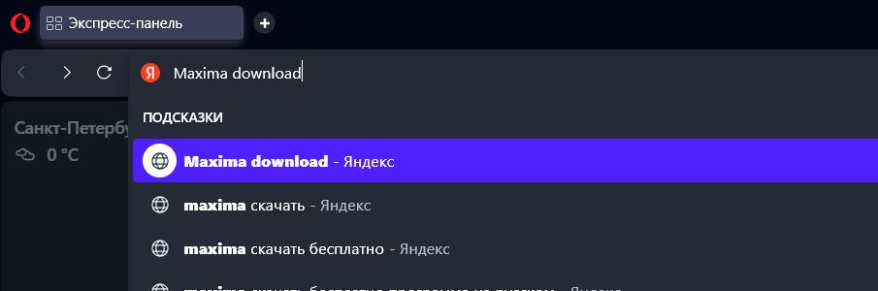

- Переходим по первой ссылке, однако нужно обратить внимание на то, чтобы сайт был официальным.
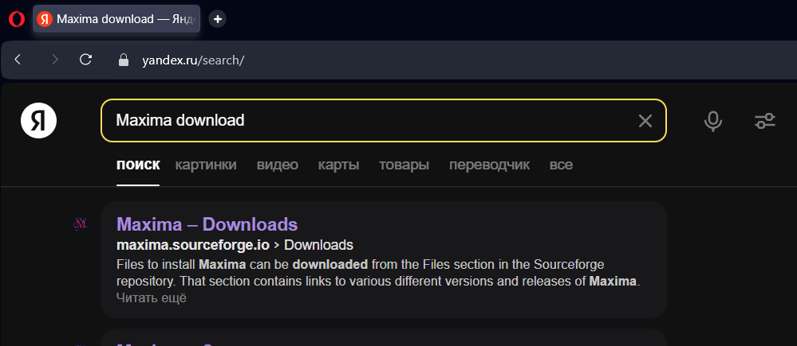

- Обращаем внимание на то, что сайт доступен на русском языке, поэтому кликаем на соответствующую кнопку, чтобы упростить скачивание ПО.
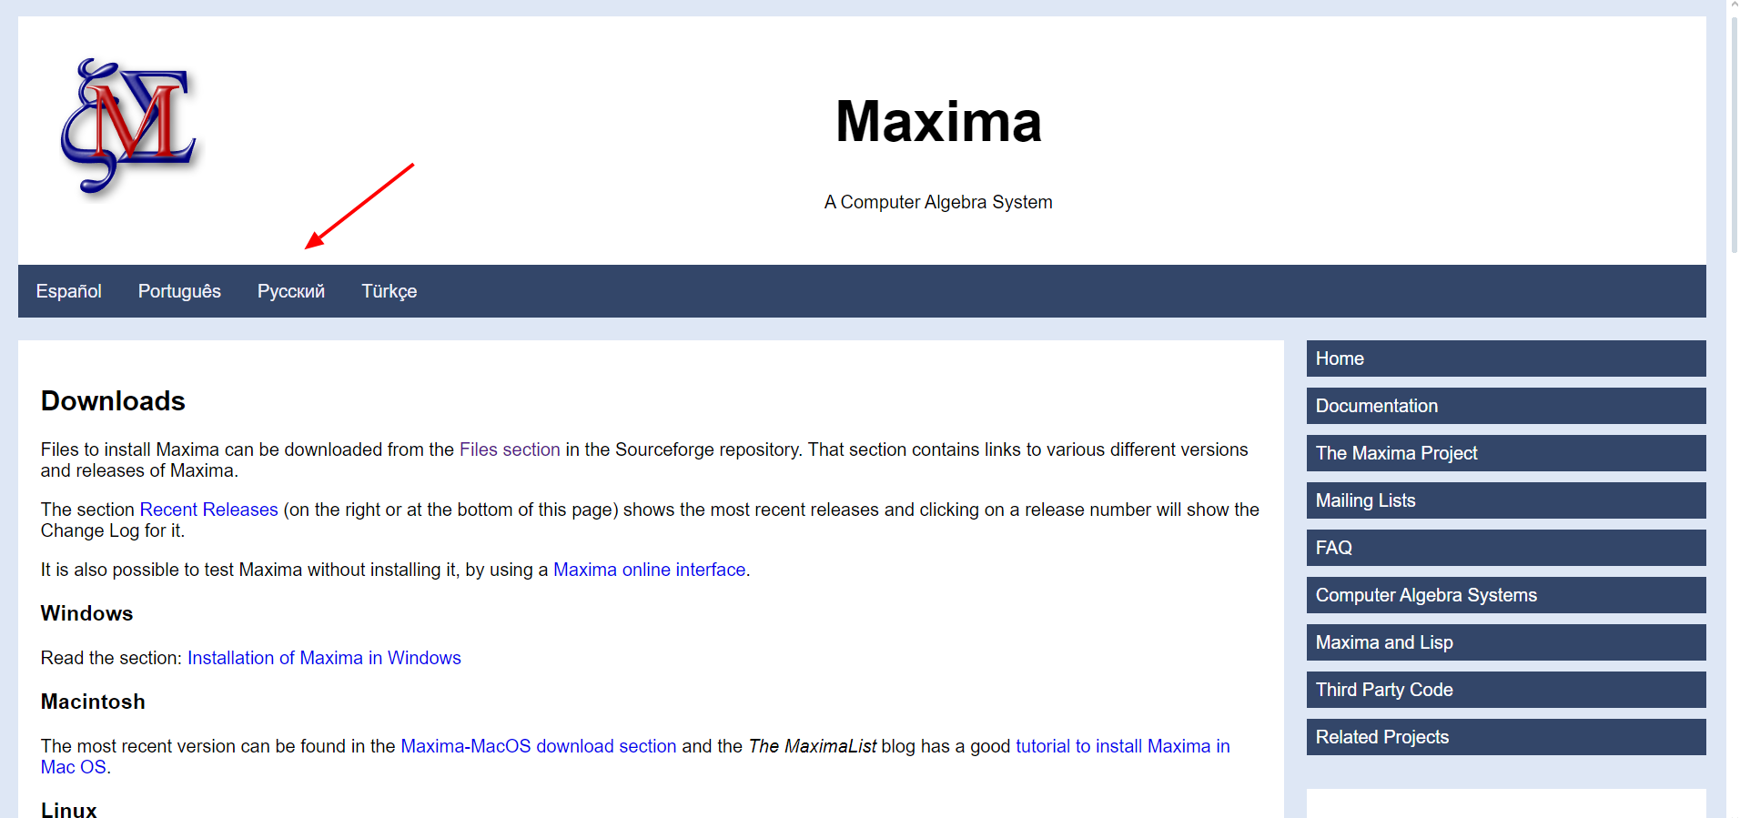

- Находим раздел «Загрузка». Переходим по указанной ссылке.
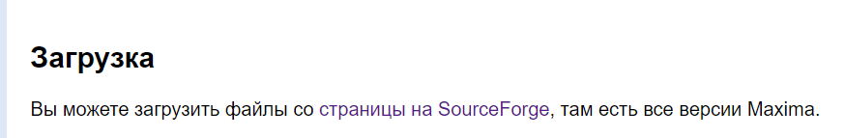

- Открывается ресурс в котором мы выбираем нашу ОС. В нашем случае это Windows.
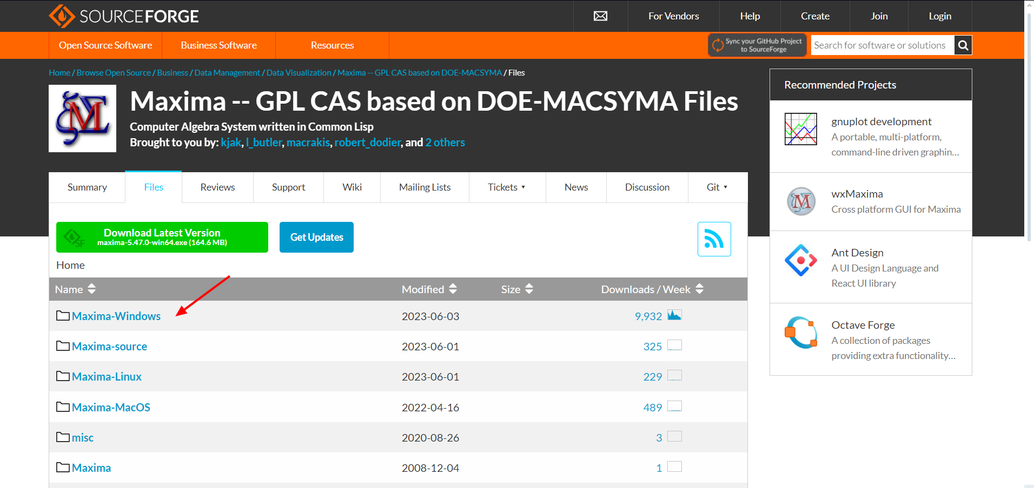

- В открывшемся окне мы видим все версии программного обеспечения. Выбираем самую последнюю.
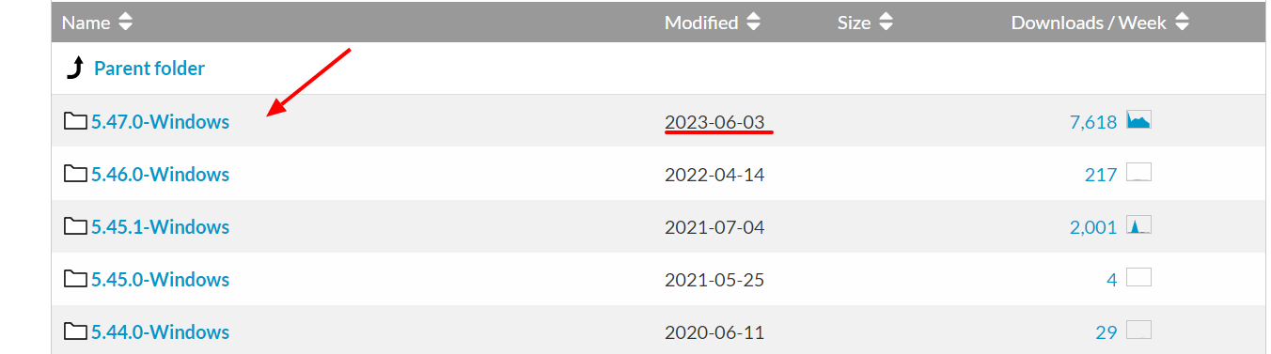

- Выбираем этот файл, так как он соответсвует нашей 64-х битной системе. Скачивание начнется автоматически.
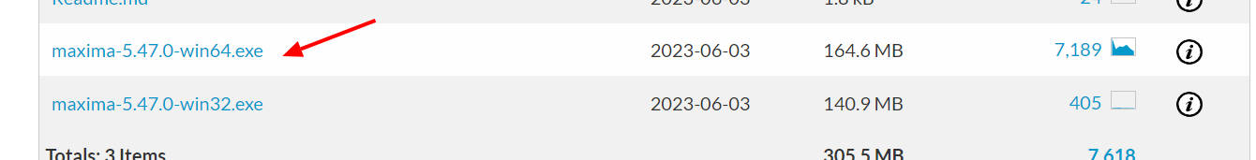

- Нажимаетм «Сохранить»
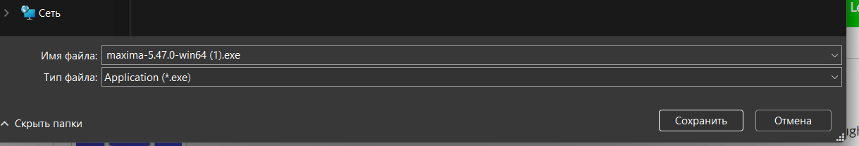

- Кликаем на скачанный файл
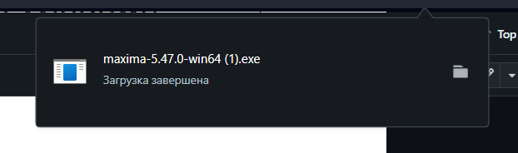

- Разрешаем файлу вносить изменения.

- Нажимаем «Далее»
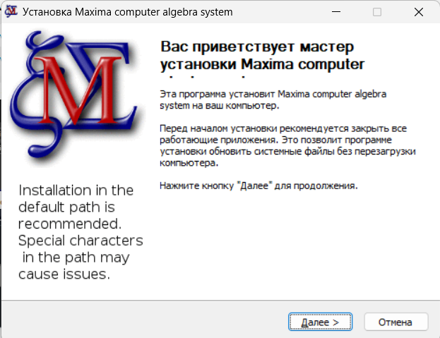

- Принимаем все условия
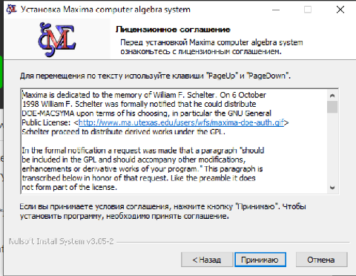

- Выбираем место установки и кликаем «Далее»
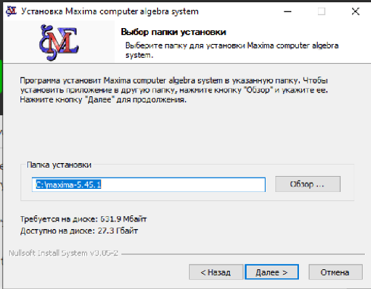

- На данном этапе выраем папку, в которую будут попадать ярлыки программы. В нашем случае мы назвали папку «Maxima».
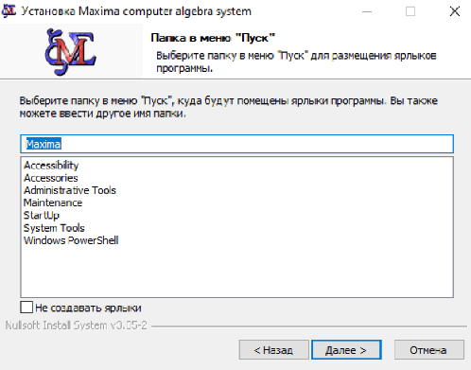

- Проверяем галочки, нажимаем установить.
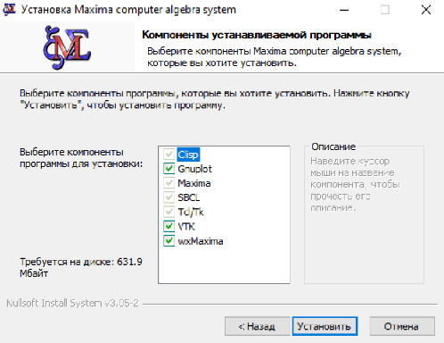
- Ждем пока программа установится.
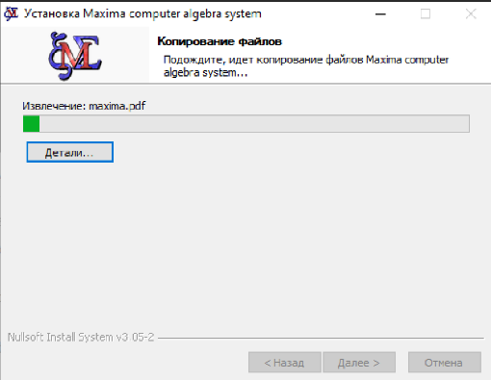

- Программа установилась, поздравляем!!!!
